* [AAF] Para cada uno de los ensayos citados, elija de la lista las variables que deben especificarse según la nota 145 de Rane Corp. Tenga en cuenta que algunos elementos de la lista desplegable no son válidos para ningún caso.

THD → orden, nivel de señal, rango de frecuencias aplicadas, y ganancia IMD SMPTE → orden, frecuencias de entrada, relación de amplitudes, y nivel de referencia

THD+N → orden, nivel de señal, rango de frecuencias aplicadas, ganancia y ancho de filtro pasabajo

SNR → señal de referencia, ancho de banda del filtro pasabajos, y ganancia

* [AAF] Para los siguientes conceptos sobre AAF, elija el ítem que corresponda de la lista desplegable. Tenga en cuenta que hay ítems de la lista que no corresponden en ningún caso.
* Método SMPTE → Mide distorsión por inter-modulación en altas frecuencias
* Máxima potencia disponible → Se mide con carga adaptada
* Ganancia de inserción → Depende de la carga
* Método CCIF → Mide distorsión por intermodulación en bajas frecuencias
* [AAF] En base a los siguientes conceptos sobre AAF, elija para cada uno de ellos el ítem que corresponda de la lista desplegable, de acuerdo a lo visto en el teórico de la materia.
* Figura de ruido → Es siempre mayor a 1
* Potencia de ruido disponible → Es independiente del valor de R
* THD+N → Se mide en la zona dominada por la THD
* Máxima SNR → Se produce en circuito abierto
* [AAF] De los siguientes enunciados sobre el AAF, marque los que Ud considere verdaderos (correctas suman, incorrectas restan, puntaje mínimo 0 puntos).

Seleccione una o más de una:

* + 1. La distorsión armónica y la distorsión por intermodulación se produce cuando la respuesta en frecuencia del amplificador no es plana (es decir, el Bode del módulo no es plano) en la banda de paso.
    2. Las componentes armónicas de segundo orden son ocasionadas por la zona de saturación del amplificador.
    3. Tanto la señal como el ruido a la entrada de un amplificador resultan ambos amplificados por él en igual medida.
    4. El filtro pasabajos se incluye para limitar el contenido de ruido

medido a la salida del amplificador.

* [AAF] Para el tema AAF, se pide:

*Opcionalmente, puede adjuntar dibujo(s) en un archivo imagen para ilustrar sus explicaciones.*

1. Si tenemos una resistencia de 47 KΩ que se mide con ancho de banda 20 KHz a 290K de temperatura, que potencias de ruido generará:
   1. en circuito abierto? 0
   2. en cortocircuito? 0
   3. sobre carga adaptada? 131 dBm (-174 + 10 Log(20kHz)) Exprese sus respuesta en dBm.
2. ¿Cómo se puede adaptar un generador de señal cuya impedancia interna es mayot que la impedancia de entrada del amplificador (ZS > ZIN)?

Se deben implementar redes adaptadoras, para adaptar dichas impedancias. En el caso de impedancia de entrada menor, se debe usar una resistencia en paralelo. Otra forma es con un atenuador.

1. Explique con sus palabras el concepto de dBu. Al expresar un resultado en dBu se debe especificar la impedancia donde se midió?. Justifique

dBu es una unidad de medida de voltaje referida a 0,7745V. Este voltaje es el que, conectado a una carga de 600 ohm, produce una disipación de potencia de 1mW. No se debe especificar la impedancia donde se midió ya que el dBu esta referido directamente a una tension de referencia. Osea lo hace independiente del valor de la carga.

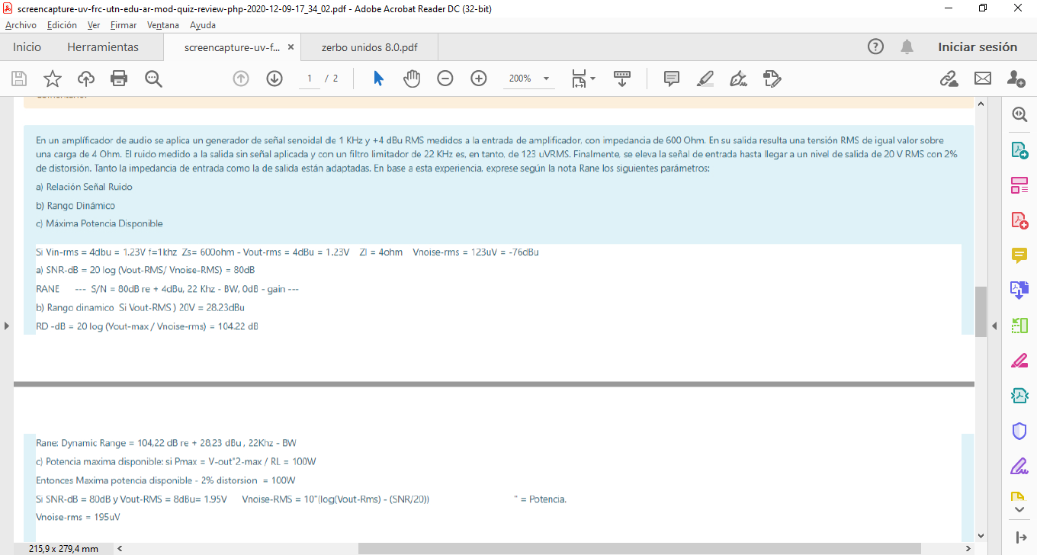

* [AAF] De los puntos siguientes sobre AAF, marque los que Ud. considere verdaderos (correctas suman, incorrectas restan, puntaje mínimo 0 puntos).
  + 1. Para un amplificador dado, su ganancia en dB será la misma, ya sea que se calcule en base a relación de potencias o de tensiones.
    2. La componentes armónicas de tercer orden son ocasionadas por el efecto de saturación del amplificador
    3. Si un amplificador posee ganancia de tensión, implica que también

posee ganancia de potencia.

* + 1. Para medir la ganancia de inserción se relacionan la tensión a la salida con la tensión a la entrada del amplificador.
* [AAF] Para el tema AAF, se pide:

1. Explique con sus palabras el significado de las siguientes curvas, y por qué son importantes:

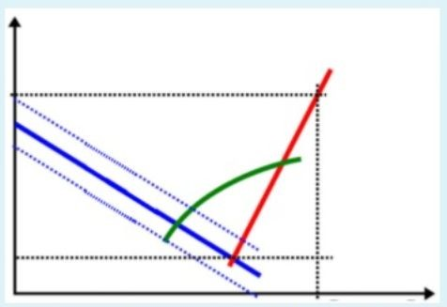

Este grafico representa THD+N (Distorsión Armónica Total + Ruido). Las curvas representan: La curva azul el nivel de ruido que varia con respecto al ancho de banda, curva roja la zona de recorte o Clipping y la curva verde la zona denominada por THD del amplificador.

Es importante que se realicen las mediciones del THD+N en la zona dominada por el THD.

1. Si un amplificador a 25 C presenta figura de ruido F = 3 dB, su ganancia es 100 veces, y su ancho de banda es 22 kHz. ¿Cuál es su nivel de ruido de salida? (Considerar siempre relaciones de **potencia**)

No = F * G* K * T * B = 2 * 1000 * (1,374*10^-23) * 298 * 22000 = 1,8*10^-13 [W]

1. En el caso anterior. Cuanto aumenta en veces el ruido entrada y salida? No/Ni = F * G * K * T * B/K * T * B= F * G = 2 * 1000 = 2000

* [AAF] Para cada uno de los ensayos citados, elija de la lista las variables que deben especificarse según la nota 145 de Rane Corp. Tenga en cuenta que algunos elementos de la lista desplegable no son válidos para ningún caso.
  + IMD SMPTE → Orden, frecuencias de entrada, relación de amplitudes y nivel de referencia
  + SNR → señal de referencia, ancho de banda del filtro pasabajos y ganancia
  + THD+N → orden, nivel de señal, rango de frecuencias aplicadas, ganancia y ancho de filtro pasabajo
  + THD→ orden, nivel de señal, rango de frecuencias aplicadas y ganancia.

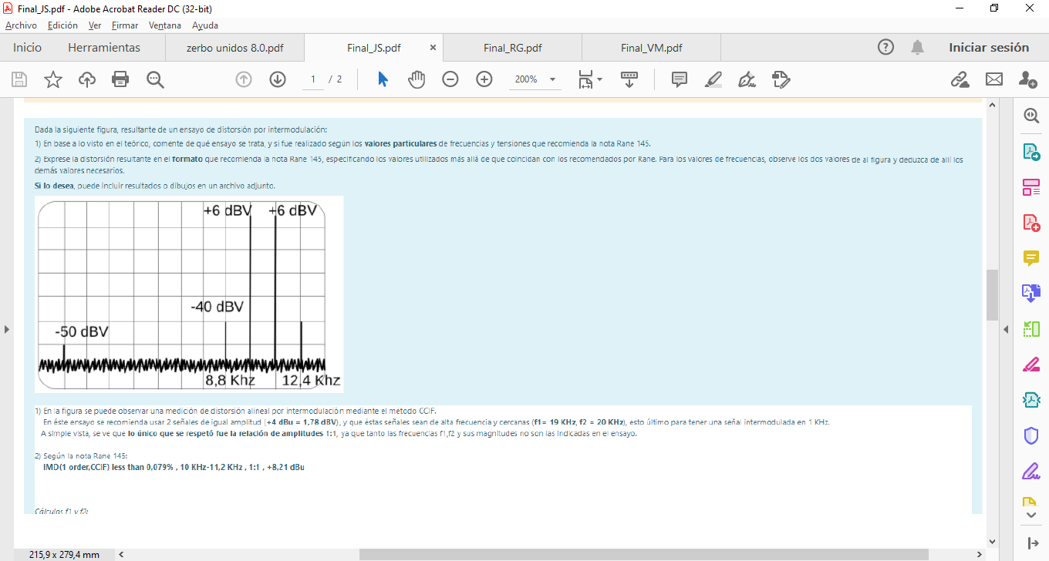

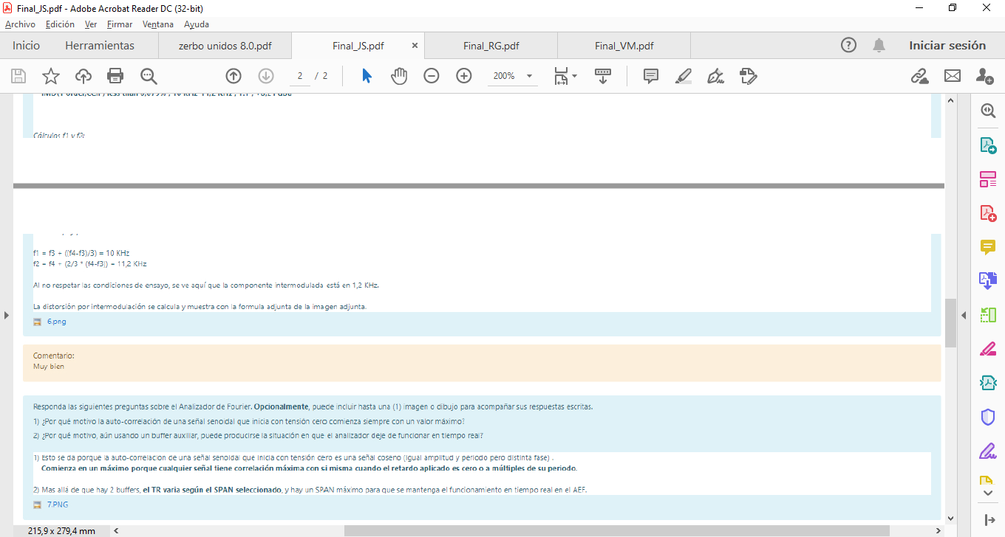

* Para las siguientes ventanas, elija de la lista la característica propia a cada una de ellas. Puede ayudarse observando las formas de cada una, tanto en tiempo como en frecuencia.
* Exponencial → Transitorios no auto-ventana
* Hanning → Elevado error de amplitud
* Rectangular o uniforme → Transitorios auto-ventana
* Force window → Redes mecánicas
* Flat-top → Baja resolución en frecuencia

Dada la siguiente figura, resultante de un ensayo de distorsión por intermodulación:

1. En base a lo visto en el teórico, comente de qué ensayo se trata, y si fue realizado según los valores particulares de frecuencias y tensiones que recomienda la nota Rane 145.
2. Exprese la distorsión resultante en el formato que recomienda la nota

Rane 145, especificando los valores utilizados más allá de que coincidan con los recomendados por Rane. Para los valores de frecuencias, observe los dos valores de la figura y deduzca de allí los demás valores necesarios.

Si lo desea, puede incluir resultados o dibujos en un archivo adjunto.

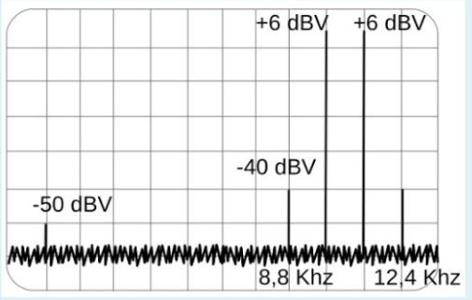

Respuesta:

* 1. En la figura podemos observar una medición de distorsión alineal por intermodulación. Es el método CCIF

Esta intermodulación se recomienda realizarla con frecuencias de 19 KHz y 20 KHz para obtener una señal intermodulada en 1 kH<. Además se utiliza +4 dBu y ambas señales iguales.

Podemos observar que este ensayo no se realizó en las frecuencias recomendadas, además no se respetaron las amplitudes propuestas por la nota (4dBu = 1,78 dBV). Lo que sí se puede observar es que se respeta la relación 1:1 entre las señales E1=E2.

* 1. Distorsión según la nota Rane 145:

IMD (1 order, CCIF) less than 0.15%, 8.8 kHz/ 12.4 kHz, 1:1, +8.21 dBu

cabe destacar que la diferencia de frecuencia entre las señales utilizadas es distinta de 1 kHz por lo que la intermodulada tendrá una frecuencia de 3.6 kHz

* Complete las palabras faltantes. Utilizar SOLO UNA VEZ CADA PALABRA. También notar que hay palabras que no corresponden en NINGÚN LUGAR :

“En las redes **lineales**, el DUT responde igual a iguales incrementos de **amplitud**. El DUT puede representar distorsión de amplitud al variar la **frecuencia**. Las redes de **fase** lineal introducen el mismo corrimiento de **tiempo** en todas las frecuencias de interés”

* La figura muestra una medición de distorsión monotonal realizada a un amplificador, con una señal de entrada de +4 dBu RMS y ganancia unitaria. Se sabe asimismo que su relación señal-ruido (SNR) en un ancho de banda de 22 kHz es de 80 dB referidos a +4 dBu. En base a estos datos, y aplicando la fórmula vista en el teórico, **calcular el parámetro THD+N** y expresarlo en el formato recomendado por Rane. **Realizar al menos tres pasos de desarrollo del cálculo, no solo el resultado, procurando hacerlos entendibles dentro de los recursos de este editor de texto. Opcionalmente**, puede subirlo también como imagen. Para simplificar, **se considerará como suficiente el cálculo hasta la tercera armónica más ruido.**

*Nota: el término “dBc” o “dB carrier” se refiere simplemente a dB referidos a una señal que se toma como referencia, en este caso +4 dBu. Así, por ejemplo, -10 dBc referidos a +4 dBu representan +4 dBu - 10 dB =*

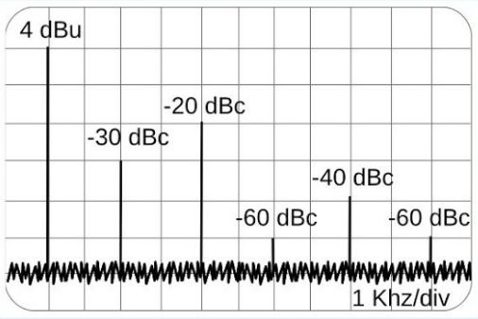*-6 dBu o 0,39 V en valor absoluto.*

Respuesta:

Formato Rane:

THD+N inferior al 10,48% o +4dBu o 1kHz-22kHz o G=1 o 22kHz

BW

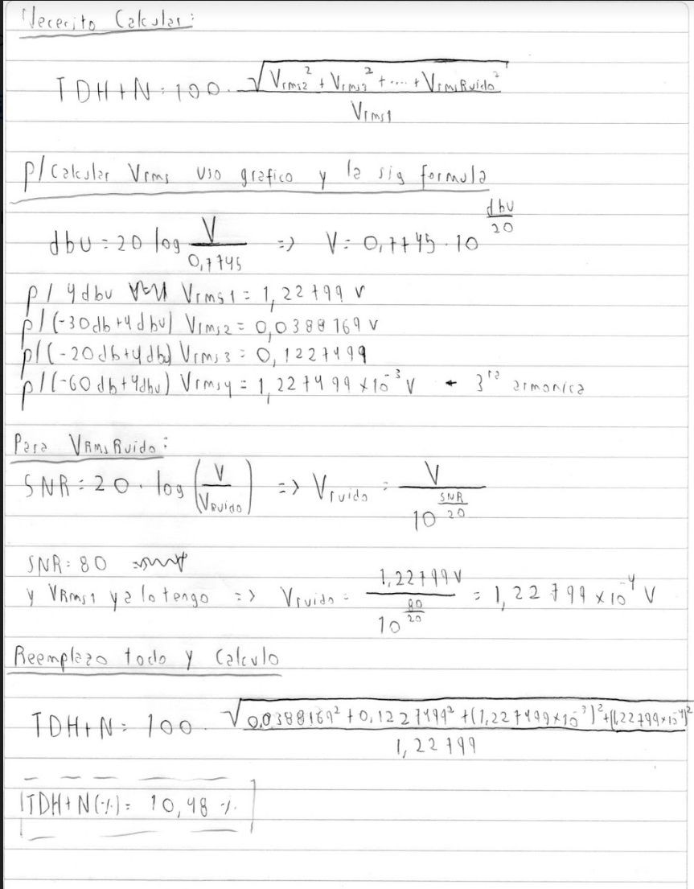.

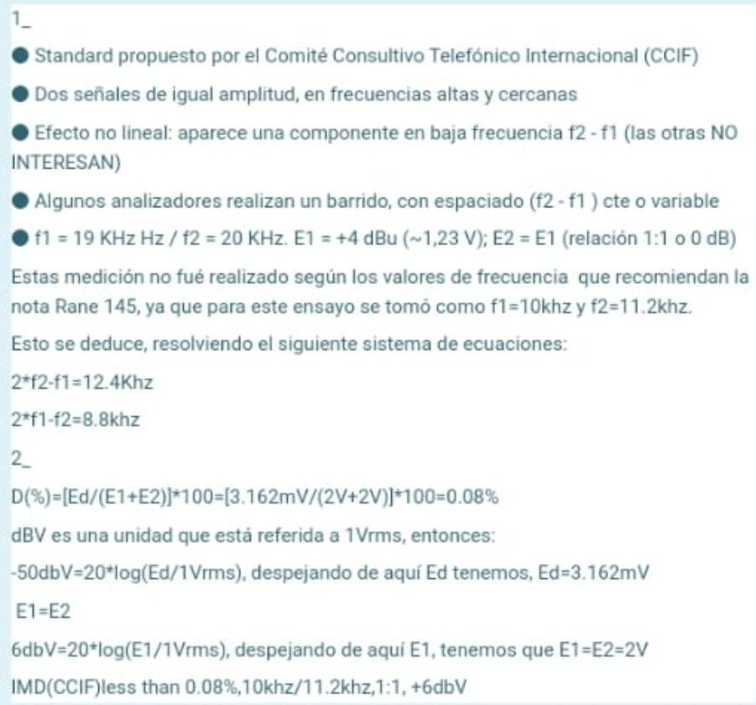

**14-) Se realiza una medición de la máxima potencia Disponible y se obtiene 8,9 [Vrm], luego se hace una medición de ruido obtenido 0,0050 [Vrms] , sabiendo que la señal se toma de referencia para las mediciones era de 4dBu.**

**Obtener el rango dinámico del amplificador de audio.**

**RD =**20 * *log*(8, 9/0, 0050)

# RD = 65,008 dB

**15-) Se realiza una medición de ruido y se obtiene que el piso de ruido da**

**-28[dbu] determinar la relación señal ruido (S/N) sabiendo que la medición se realizó con una señal de 4 [dbu] de entrada, distorsión armónica total (THD) del 3% y una carga (RL) de 8 [Ohm].**

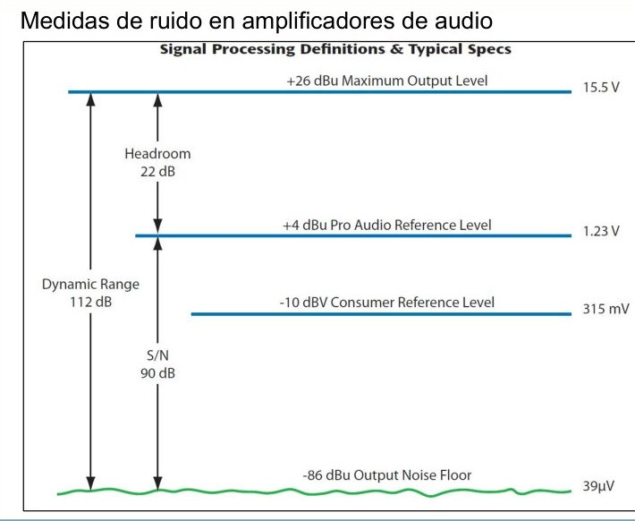

**¿Cuál de las siguientes expresiones de la nota Rane es la correcta? Seleccione una :**

1. **IMD(SMPTE) less than 2%, 60Hz/7khz, 4:1 , -8 dBu**
2. **IMD(SMPTE) less than 4%, 60Hz/7khz, 4:1 , +4 dBu**
3. **IMD(CCIF) less than 2%, 60Hz/7khz, 4:1 , +4 dBu**
4. **IMD(SMPTE) less than %, 600Hz/7khz, 4:1 , +4 dBu**

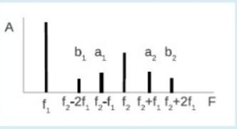

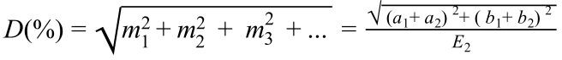

E2 = -8dBu = 0,30Vrms D(%) = 3,887%

**18-) se realiza una medición de THD-N, obtenido la siguiente imagen y los valores correspondientes**

**1ra Armónica = -34,4 [dBu] 3ra Armónica = -41,4 [dBu]**

**2da Armónica = -51,3 [dBu] 4ta Armónica = -48,3 [dBu] Ruido = 0,00006 [Vrms]**

**Obtenga el valor de THD+N**

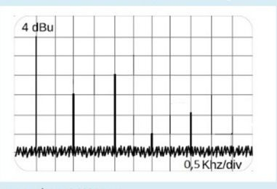



1ra Armónica = 0.014759635 VRMS 2da Armónica = 0.002108995 VRMS 3ra Armónica = 0.006592887 VRMS 4ta Armónica = 0.002979035 VRMS Ruido = 0,00006 [Vrms] E0=1,23 VRMS

# D(%)= 1,342%

**[los cálculos se hacen en VRMS, jamas hay que usar dBu xq no es lo mismo]**

# 22-) Se realiza un ensayo de intermodulación por el método SMPTE con una señal de 60 [Hz] de 4 [dBu] y una señal de 7 [Khz] de -8[dBu], se obtiene la siguiente imagen y los siguientes datos.

**Siendo a1=a2= 5 [mVrms] Siendo b1 = b2= 3 [mVrms]**

**Obtener la distorsión por intermodulación en porcentaje.**

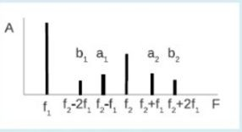



E2 = -8dBu = 0,30Vrms D(%) = 3,887%

# 23-) se realiza una medición de THD-N, obtenido la siguiente imagen y los valores correspondientes

**1ra Armónica = 0,003 [Vrms] 3ra Armónica = 0,002 [Vrms]**

**2da Armónica = 0,008 [Vrms] 4ta Armónica = 0,005 [Vrms] Ruido = 0,00004 [Vrms]**

**Obtenga el valor de THD+N**





**D(%)=0,821%**